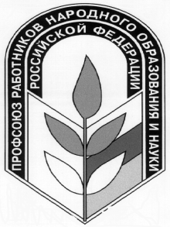**Профсоюз работников народного образования и науки**

**Российской Федерации**

**Костромская областная организация профсоюза работников образования и науки**

**ИНФОРМАЦИОННЫЙ ЛИСТОК**

март 2021 г.

**«Вакцинация работников сферы образования от коронавируса»**

Министерство труда и социальной защиты Российской Федерации ответило на  [совместный запрос министерства просвещения Российской Федерации и Общероссийского Профсоюза образования от 20 февраля 2021 года № ВБ-253/08/86](https://www.eseur.ru/O_vakcinacii_pedagogicheskih_rabotnikov._Trebuutsya_razyasneniya/) по вопросу принуждения к вакцинации против новой коронавирусной инфекции педагогических и иных работников сферы образования.

В письме за подписью заместителя министра труда и социальной защиты Российской Федерации Елены Мухтияровой, в частности сказано, что "при наличии отказа работника от вакцинации в плановом порядке (в соответствии с национальным календарем профилактических прививок, утверждённым приказом Минздрава России от 21 марта 2014 года № 125н), работодатель не вправе отстранить его от работы или принудить гражданина к проведению профилактических мероприятий".[1]

**Служба информации обкома Профсоюза**

1. Информация размещена на сайте Общероссийского профсоюза образования в разделе «Пресс-служба Профсоюза» от 12.03.2021г.